使用Alpha Blending的方式来实现伪运动模糊的效果

我们知道运动模糊效果能给我们的场景带来很大的视觉真实性。通常的书上和其他的地方介绍的运动模糊的实现方法都是基于累积缓冲区的。这种方法的优点是精确，有的地方称之为时间过采样的运动模糊。但是这种方法的一个致命缺点是速度慢，通常速度是你累积缓冲累积次数的倒数倍，这在一个实时系统里的开销是很大的。因此我们需要在这里做个折中：我们可以不采用时间过采样的方法，而是把前面的渲染结果和当前的渲染结果累积起来。形成一种称为“伪”运动模糊的效果，实践证明，这种方法的效果还是可以接受的。
在前段时间做毕业设计的《大规模室外场景的渲染》的时候，我在Game Tutorils上找到了一种方法，我们把前面的渲染结果保存在一个纹理中，然后渲染当前的场景，再在场景上画一个覆盖整个视口的的矩形，这个矩形用我们保存的纹理来进行映射，并用Alpha值进行一定的衰减。（具体的实现方法可以到Game Tutorils上去找，也可以参考我的Demo）。理论上这种方法只要渲染场景一次。但是实际上它还是会带来比较大的性能牺牲的，如拷贝纹理数据，映射纹理等。
下面我来介绍一种只需要绘制一个矩形的运动模糊效果。这种方法对需要更新整个屏幕的场景是 主要的思想如下。我们知道，以前的渲染结果是保存在帧缓冲区里的。我们需要的仅仅是把它进行一定的衰减，然后把它和我们的场景进行混合。衰减过程我们只要在视口上画一个黑色的带有一定的Alpha Blending 的效果的矩形就可以了。下面是我给出来的关键代码。这个效果不会损失多少的FPS。但是出来的效果却很不错。我最后说明一下不足的地方，也就是缺陷：它要求我们绘制的场景时候要使用Alpha Blending，把渲染结果和以前的结合起来。当然你可以不用Alpha Blending，但是这样的话，如果你的场景更新了整个屏幕的话。运动模糊效果就没有了。也就是说它比较适合做一些小小Demo的特殊效果。

void Render()
{
//注意，这句一定把它注释掉，不然你的运动模糊就出不来了。
//当然你要在程序进入消息循环前，把设备的Render Target清除了。如果
//g_pD3DDevice->Clear(0, NULL, D3DCLEAR_TARGET, D3DCOLOR_XRGB(0, 0, 0), 1.0f, 0);

//不清除渲染目标，但是深度缓冲，模板缓冲一类的东西你是还要清除的。
g_pD3DDevice->Clear(0, NULL, D3DCLEAR_ZBUFFER, D3DCOLOR_XRGB(0, 0, 0), 1.0f, 0);

//开始绘制。
g_pD3DDevice->BeginScene();
//开启Alpha Blending
g_pD3DDevice->SetRenderState(D3DRS_ALPHABLENDENABLE,true);
//关闭灯光和纹理节省开销。
g_pD3DDevice->SetRenderState( D3DRS_LIGHTING,FALSE );
g_pD3DDevice->SetFVF(CUSTOM_FVF);
g_pD3DDevice->SetStreamSource(0,g_pVBuffer,0,sizeof(CUSTOM_VERTEX));
g_pD3DDevice->SetTexture(0,0);
//设置AlphaBlending的因子。
g_pD3DDevice->SetRenderState(D3DRS_SRCBLEND, D3DBLEND_ONE);
g_pD3DDevice->SetRenderState(D3DRS_DESTBLEND, D3DBLEND_SRCALPHA);
//绘制一个Alpha值在0-0xFF之间的矩形，
//这个矩形刚好填充满整个视口
DrawARect();
//设置场景的投影方式和变换矩阵
SetSenceTrans();
//到这里，你就可以打开灯光了。
g_pD3DDevice->SetRenderState( D3DRS_LIGHTING, TRUE );
//绘制正常情况下的场景。
DrawSence();
//绘制结束，
g_pD3DDevice->EndScene();
g_pD3DDevice->Present(NULL, NULL, NULL, NULL);
}
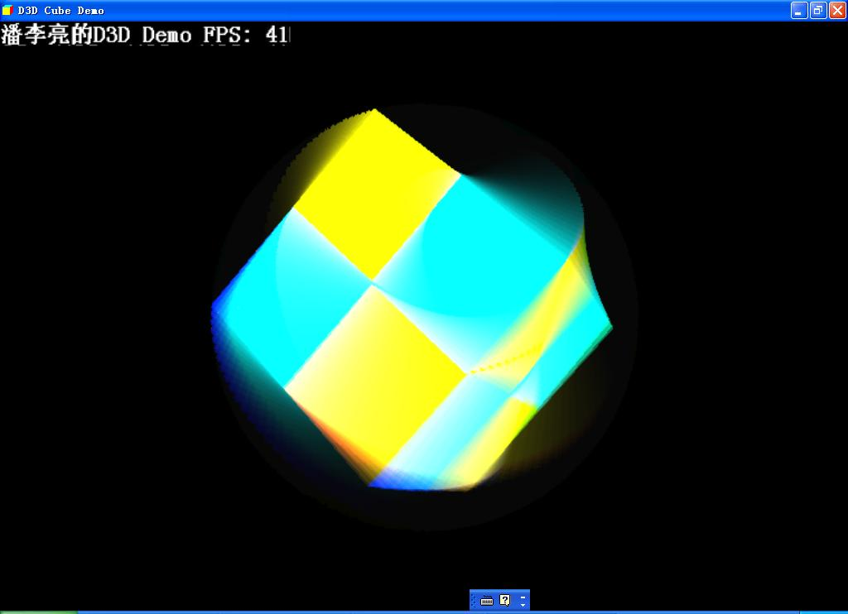
效果图。
潘李亮 2003 8 31

